Încălzitoarele din silicon sunt perfecte pentru încălzirea elementelor din oțel inoxidabil, cum ar fi în catering, unde este necesară o suprafață încălzită.

Ușor de montat sub elementul care urmează să fie încălzit
Disponibile cu control reglabil al temperaturii sau temperatură fixă
Pături încălzitoare din silicon rezistente la apă și flexibile
Personalizabile cu termostat reglabil sau protecție la supraîncălzire

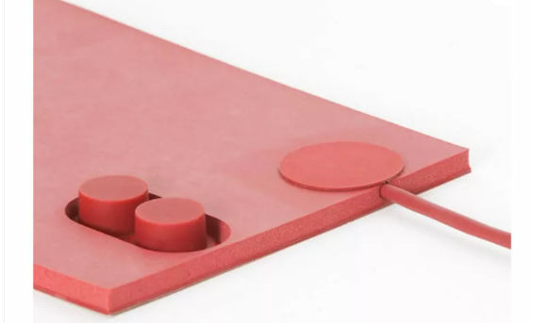
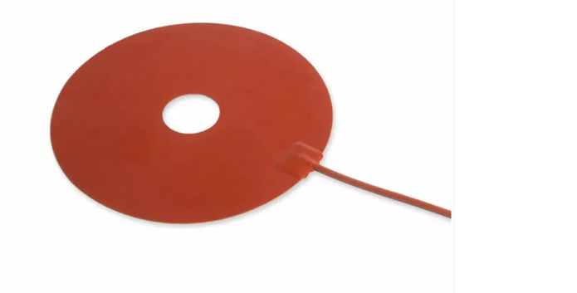
Încălzitoarele din silicon sunt deosebit de bune pentru elementele din oțel inoxidabil care necesită căldură - de exemplu, pentru catering, unde se dorește o suprafață încălzită, se poate monta cu ușurință un încălzitor din silicon sub elementul pe care doriți să îl încălziți.

Covorașele încălzitoare din silicon sunt disponibile cu control reglabil al temperaturii sau bimetal pentru temperatură fixă, ambele creând o temperatură distribuită uniform.

Păturile încălzitoare din silicon sunt rezistente la apă și sunt fabricate din fire de încălzire încorporate în cauciuc siliconic, cu grosimea de 3 mm. Ideale pentru încălzirea suprafețelor datorită flexibilității mari.

Fabricăm covorașe din silicon la comandă. Covorașele noastre din silicon pot fi furnizate cu termostat reglabil sau cu protecție la supraîncălzire (bimetal). Vă rugăm să ne contactați pentru mai multe detalii.

Specificații tehnice:

Poate fi setat pentru a varia concentrațiile de căldură pentru a optimiza distribuția
Dispersie minimă a căldurii în cazul aplicării externe pe obiectul care urmează să fie încălzit
Poate fi turnat
Ușor de asamblat

Încălzitoarele din silicon sunt utilizate, printre altele, în:

Industria cateringului.
Încălzirea bateriilor.
Controlul mediului.
Spitale.
Telecomunicații.
Electronică și imprimare 3D.
Repararea compozitelor pentru aeronave.
Echipamente de laborator.
Antene parabolice.
Topirea zăpezii.
Anticondens.
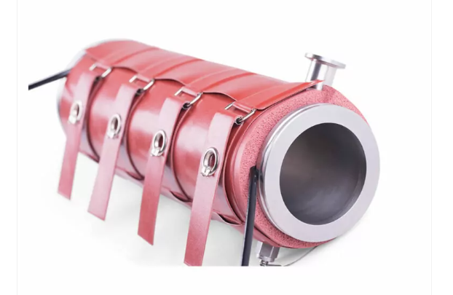
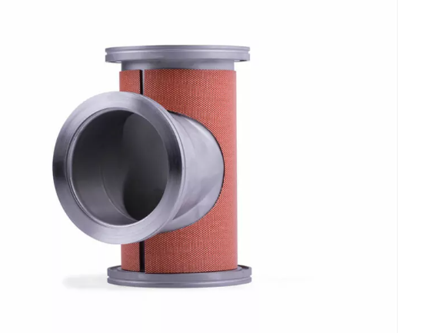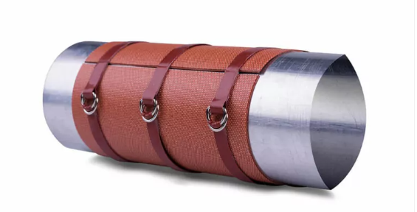

Specificații:

